
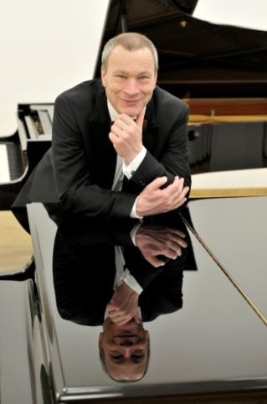
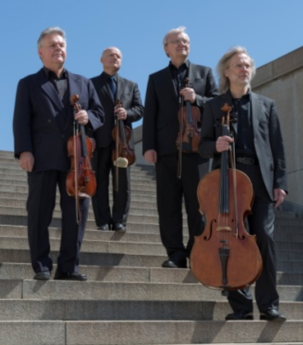
Stamitz Quartett & Thomas Duis (Klavier)

Programmvorschläge 2018/19

Programmvorschlag Nr. 1

 | Joseph Haydn: | Streichquartett op. 71. Nr. 1 B Dur
 | Antonín Dvořák | Streichquartett a-moll op. 16 | Hörbeispiel - 3. Satz
Pause
 | Philipp Scharwenka | Klavierquintett in b-moll op. 118 | Info übe den Komponisten
 | (1847 - 1917) |  | Info übe den Komponisten

Programmvorschlag Nr. 2

 | Leoš Janáček | Streichquartett Nr. 1, Kreutzer Sonate
 | (1854 - 1928) | Hörbeispiel - 1. Satz (mp3)
 | Josef Suk | Ballade d-moll | Info über den Komponisten
 | (1874 - 1935) |  | Info über den Komponisten
 | Josef Bohuslav Foerster | Streichquartett Nr. 4 F-Dur, op. 182 | Info über den Komponisten
 | (1859 - 1951) | Hörbeispiel - 1. Satz (mp3) | Info über den Komponisten
Pause
 | Philipp Scharwenka | Klavierquintett in b-moll op. 118
 | (1847 - 1917)

Programmvorschlag Nr. 3

 |  | Leoš Janáček | Streichquartett Nr. 1, Kreutzer Sonate
 |  | (1854 - 1928) | Hörbeispiel - 1. Satz (mp3)
 |  | Bohuslav Martinů | Streichquartett Nr. 4. oder. Nr. 7 | Info über den Komponisten
 |  | (1890 - 1959) |  | Info über den Komponisten
 | oder
 |  | Hans Krása | Streichquartett | Info über den Komponisten
 |  | (1899 - 1944) |  | Info über den Komponisten
Pause
 |  | Philipp Scharwenka | Klavierquintett in b-moll op. 118
 |  | (1847 - 1917)

Alternativ:
Anstatt Philipp Scharwenka können andere Klavierquintette von Brahms, Schumann, Dvorak oder Franck erklingen
Das Stamic Quartett
Jindřich Pazdera - Violine I, Josef Kekula - Violine II,
Jan Pěruška - Bratsche, Petr Hejný - Violoncello

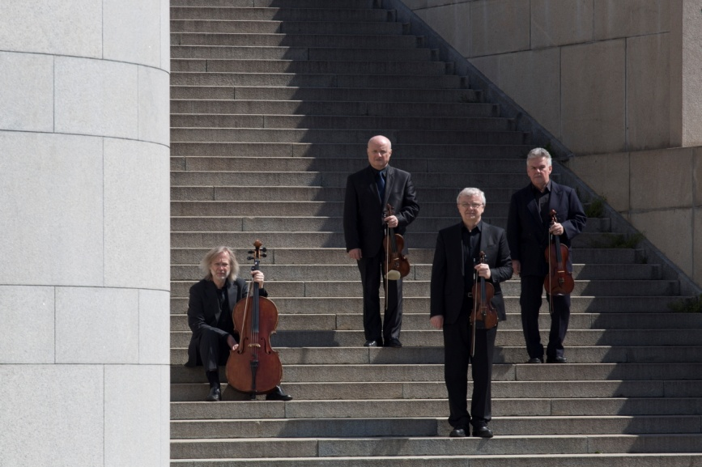
Das Stamic Quartett gehört zu den Spitzenensembles der tschechischen Quartettschule seiner Generation.
Es wurde 1985 gegründet und begann nach einem Sieg beim Internationalen Quartettwettbewerb EBU/OIRT in Salzburg im Jahre 1986 seine internationale Karriere.
Während seiner Existenz gab es mehr als 2.000 Konzerte und trat auf einer Reihe bedeutender Podien auf wie z. B. in der Wigmore Hall London, dem Gewandhaus Leipzig, dem Theatre Chatellet Paris, der Santa Cecilia Rom, dem Kennedy Centre Washington, dem National Museum New York, dem Palais des Arts Montreal, der Dvořák Hall Prag, dem Mozarteum Salzburg u. a., und es arbeitete mit vielen herausragenden Musikerpersönlichkeiten zusammen wie z. B. Josef Suk, Michael Collins, Malcolm Martineau, Roland van Spaendonck, Pepe Romero, Antonio Meneses, Belcea Quartet, Carmina Quartet, Marian Lapšanský, Igor Ardašev, Zdeněk Tylšar, Radek Baborák und Lajos Lencsés, und es stellte sich auf mehr als achtzig CDs tschechischer und internationaler Gesellschaften vor /Bayer Records, Supraphon, Panton und andere/.
Dykova 16, CZ 101 00 Praha 10
Tel.: +420-224 251 531
office@agsonata.cz
www.agsonata.cz

Das Ensemble erhielt viele Auszeichnungen für seine Aufnahmen – zweimal den Grand prix du disque Charles Cros für die Aufnahme der Quartette von A. Dvořák und die Kompletteinspielung der Streichquartette von Bohuslav Martinů. Diese Aufnahmen wurden noch um die kompletten Quartette von Smetana, Janáček, Hába und Klusák erweitert. Aus jüngster Zeit sind die integralen Aufnahmen der Quartette von J. B. Foerster und Sofie Gubaidulina für Supraphon records /beides in einer Weltpremiere–Worldpremiererecording/, die die internationale Auszeichnung Diapason découverte in Paris und IRR Outstanding in London erhielten, und die CD-Projekte mit Werken von M. Weinberg, E. Bloch, G. Muchová und G. Whitehead sowie die Rundfunkeinspielung der Werke von G. Mahler – A. Schnittke, A. Rejcha und Karel Stamic zu erwähnen.
Das Quartett sucht aktiv nach vergessenen Werken tschechischer Meister des Klassizismus /z. B. F. A. Míča, F. Kramář-Krommer, Pavel und Antonín Vranický, J. V. Stamic, K. Stamic/und erweckt sie zu neuem Leben.
Das Quartett ist Residenzensemble des internationalen Festivals für Kammermusik EuroArt Praha und des Festivals Stamicovy slavnosti (Stamitz-Fest). Auf beiden Festivals arbeitet es unter anderem mit jungen Interpreten und Wettbewerbpreisträgern zusammen.

